Министерство Образования и науки Республики Каахстан

КГУ «специальная школа – интернат № 8» УО ВКО Калиева Гульсара Каиргазиновна, учитель – дефектолог, педагог исследователь

Информационная карта урока по естествознанию

 |  |  | Школа: КГУ «Специальная школа-интернат № 8»УО ВКО
Дата: 16.11.2023г |  |  | ФИО учителя: Калиева Гульсара Каиргазиновна
Классы: 6,7,8,9 «А» |  |  | Участвовали: 9 | Отсутствовали: -
Тема урока: |  | Тема урока: «Биологический калейдоскоп» в форме игры Что? Где? Когда?
Цель урока: |  | • Обобщить знания по биологии;  . Расширить кругозор учащихся о явлениях природы, расте-ниях, животных и организме человека;  Вырабатывать мотивацию к изучению биологии.  • Развивать интерес к предмету, через выполнение заданий, задаваемыми мультипликационными персонажами.  . Воспитывать любовь к природе.
Тип урока |  | урок конкурс
Межпредмет-  Ная связь |  | мир вокруг.
Оборудование: |  | Видеовопросы, анимационные задания
Ход урока
Запланированные этапы урока | Виды запланированных упражнений на уроке |  |  |  | Деятельность учеников, ресурсы
I.Органи-зацион-ный этап:  Психоло-го педа-гогичес-кий настрой | Вы смотрели когда-нибудь в калейдоскоп? В этой иг-рушке одни красивые узоры заменяются другими. И в нашей викторине одни темы точно также будут приходить на смену другим, но всех их будет объеди -нять наука – биология.Мы решили выйти за рамки и встретиться с видео и мультипликационными персо-нажами.В ходе игры вы будете отвечать на хитрые вопросы развивать память, мышление, наблюдатель-ность. |  |  |  | рассматривают видео калейдо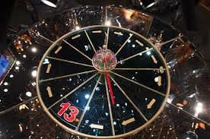скопа
II. Актуализациязнаний. | Добрый день, уважаемые гости и ребята!  Сегодня 23февраля 2020 года мы начинаем виктории - ну «Биологическийкалейдоскоп»,который пройдет в форме программы Что?Где?Когда? И по традиции игры, я вас приглашаю в «Billioners Club» Итак, наша игра в дистанционном формате начина-ется. Я представляю Вам команды сегодняшней иг-ры:знатоки 6-го,7-го,8-го,9 –го «А» классов.  І –РАУНД Знатокам 6-го «А» задает блиц вопросы Бабушка Коко про природные явления - Внимание вопрос:1)По морю идет, идет, а до берега дойдет и тут же пропадет.Что это? Из знатоков отвечает По-доляко Ярослав: Это Волна- явление природы. Вол-ной называют движение воды. Самая большая волна – это Цунами.  Внимание правильный ответ: ВОЛНА.  2)Гуляет в поле, да не конь. Летает на воле, да не пти -ца. Что это? Отвечает Синьязова Алина: это Ветер природное явление.Движение теплого и холодного воздуха называется ветром. Виды ветров :бриз, буря, шторм, тайфун. Внимание правильный ответ:Ветер  3)Что за облако ловушка: скрылась в нем вся дере -вушка? Что это? Отвечает Емельянова Ульяна: Это Туман явление природы из мелких капелек воды. Об-лако у поверхности Земли называется туманом. Быва -ет городским и сельским туман.Городские туманы, гуще сельских потому что городской воздух полон пыли и грязи. Внимание правильный ответ: ТУМАН. – Очень хорошо знают о природных явлениях знатоки 6-го «А» МОЛОДЦЫ! |  |  |  | Заставка «Billioners Club»,  Футаж передачи Что?Где?Когда?  блиц -вопросы Бабушка Коко про природные явления  - отвечает Подоляко Ярослав?  -Отвечает Синьязова Алина  -Отвечает Емельянова Ульяна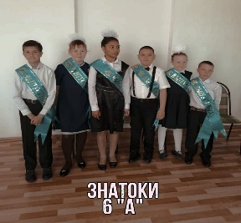
 | 2-РАУНД. Выпал сектор Черный ящик.Знатоки 7«А» должны разгадать,что же находится в Черном ящи -ке.-1??? -Попытается узнать знаток Радюк Владимир : Это Лук – культурное луковичное растение. Лук вы -деляет вещества, которые убивают микробы  2.???- Отвечает Тлеудес Карина : Это киви растение в виде лианы. Родом из Китая поэтому его называют китайским крыжовником.  3???-Это горох_ семейство Бобовые. Плод – боб. От-носится к сухим плодам.Ответил Беспалов Олег.  4???-Штро Юлия. Это помидор – овощь, семейства пасленовые.У него плод сочная ягода.Помидоры можно есть в свежем виде, делать салаты, солить. – Знатоки 7 «А» угадали ,что же находилось в Черном ящике. |  |  |  | сектор Черный ящик  -знаток Радюк Владимир  -Отвечает Тлеудес Карина  Ответил Беспалов Олег. -  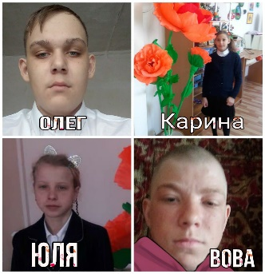
 | А СЕЙЧАС ВЫПАЛ СЕКТОР: Музыкальная пауза! В гостях у знатоков «БУРУНДУШКИ» |  |  |  | 
 | 3- РАУНД Задает блиц- вопросы знатокам 8-го «А»-«Умная сова» Внимание вопрос:1)Какие бывают жи-вотные? попробует ответить лучший знаток команды Юдаев Артем:Несмотря на то, что все животные раз-ные и не похожи друг на друга, мы можем разобрать их по группам: например это Насекомые; Рыбы; Пти-цы; Земноводные; Пресмыкающие; Млекопитающие-ся или Звери.Они отличаются все по признакам: У насекомых тело делится на голову, грудь,брюшко. У паука есть 6 лап и маленькие тоненькие усики. Рыба она отличается тем,что живет в воде. Дышат жабра-ми, у нее есть плавники и тело покрыто чешуей. Птицы отличаются тем, что у них тело покрыто перь-ями и они умеют летать. Звери или млекопитающие покрыты шерстью и они выкармливают своих дете-нышей молоком. Земноводные живут и на суше и в воде. Пресмыкающиеся у них тело покрыто роговы -ми чешуйками. Вопрос задает знатокам Лисенок Би-буша -2)Носом - шлангом великан  Моется,как в душе.  Этот житель жарких стран  Всех крупней на суше. Кто же это? Кит, Бе-гемот, Слон или мамонт?... Отвечает знаток Ермолен -ко Эдуард: Это не кит, потому что хоть он и обита-тель морских глубин,но у него нет хобота.Это не бе-гемот,потому что бегемот хоть и большой,но у него не идет вода из носа.Это не мамонт, потому что они хоть и большие ,но давно вымерли. Это Слон.  3)Чемпионка в быстром беге,  Я порой вожу телеги.  Дядя конюх мне привез  Воду,сено и овес. Кто же это? Зебра, Лошадь, Черепаха или Собака? На этот воп-рос отвечает Тлеудес Ильяс: Итак, это не зебра, пото- му что зебра дикое животное и она не возит телегу. Это уж точно не черепаха, потому что черепаха совер -шенно не умеет быстро бегать. И это не собака, пото -му что собака маленькая и не ест сено. Это лошадь.  4)Шалунишек за проказы,  Мама в сумку прячет сразу. Кто это? Львица, Курица, Кенгуру или Обезьяна. На этот воп-рос отвечает знаток Дмитриев Виктор: Это не львица , у львицы нет сумки. За проказы своих детенышей она хватает их за шкирку и тем самым угомоняет их. И это не курица, курица укрывает цеплят крылышка-ми и тем самым они успокаиваются. Это не обезъяна , у обезъяны нет сумки. Она воспитывает своих дете-нышей также, как человек, может ударить, может пришлепнуть их, а если надо успокоить, она прижы-мает их к себе, тем самым они успокаиваются. Это Кенгуру  Знатоки 8 «А»прекрасно ответили на вопросы о животных. |  |  |  | Умная сова  Юдаев Артем  лучший знаток  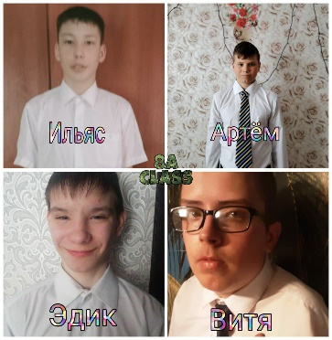  Лисенок Бибуша  - знаток Ермоленко Эдуард  -Тлеудес Ильяс  - знаток Дмитриев  Виктор
Подведе-ние итогов:  Итог | 4- РАУНД. Вопросы задает кот – кубокот. Итак, вни-мание вопрос:1)Какого мозга не бывает? Отвечает Босоногов Денис: У человека есть- головной, спин-ной, костный мозг. Итак, не бывает сосудистого моз-га.2)Какой орган не входит в систему пищеварения? На этот вопрос отвечает знаток Писюляк Полина: В систему пищеварения не входит трахея, потому что она относится к органам дыхания. 3)Сколько кругов кровообращения в человеческом организме? – Всего 2 круга кровообращения: малый и большой круг кровообращения. Так ответила Андреева Ангелина. 4)Что не входит в дыхательную систему? Ответила Бельман Екатерина: конечно же не входит углекис -лый газ в дыхательную систему, так как это всего лишь вещество, которое участвует в процессе дыха-ния. 5) Найдите лишний орган. Решил ответить знаток Вожжов Сергей: Лишний тут мозг, он хоть и управля -ет всеми органами организма, но является частью нервной системы.  - Итак, по традиции игры Что?Где?Когда? каждая команда знатоков получает свой заслуженный приз. - Знатоки 9 «А» получают приз «Брилиантовая сова» - Лучший игрок Юдаев Артем со своей командой получает приз « Хрустальный атом»  - 7 «А»вручается «Золотой кубок»  - Приз «Золотая малина»вручается знатокам 6 «А» класса .  - Знатоки всех классов в ходе игры отлично ответили на хитрые вопросы по предмету биология, показали удивительные знания. Эти знания и навыки пригодят -ся им для успешного обучения в школе, а также в дальнейшей жизни. - На этом наша игра подошла к концу ,спасибо за внимание! Спасибо знатокам за игру!    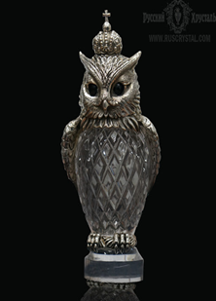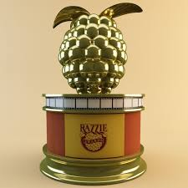  Призы знатоков.    М О Л О Д Ц Ы ! |  |  |  | - Отвечает Босоногов Денис  -знаток Писюляк Полина  - Андреева Ангелина  - Бельман Екатерина  -знаток Вожжов Сергей  